RESUMEN:

En la práctica que se relata en este informe, calculamos experimentalmente la densidad absoluta de un material y observamos el comportamiento del Buzo de Descartes.

Utilizamos como base la formula $ρ=\frac{m}{V}$ para calcular dicha densidad. Se procedió a medir de manera directa la masa del objeto, y luego se dividió imaginariamente en tres partes al objeto para facilitar el cálculo de su volumen.

Cada una de esas partes tenían un volumen de $(32520,24±366,14)*{10}^{-9}m^{3}$; $(10517,18±226,55)*{10}^{-9}m^{3}$ y $(7011,46±188,73)*{10}^{-9}m^{3}$ respectivamente. Lo que nos origina un volumen total de $(50048,88±781,42)*{10}^{-9}m^{3}$.

El cálculo de las incertidumbres no se complico porque usamos formulas y conceptos aprendidos con anterioridad en la materia de Laboratorio Física A.

Una vez que teníamos masa y volumen, solo se aplico la formula antes mencionada y se obtuvo el valor de la densidad del objeto que es $\left(511,50±9,98\right)\frac{kg}{m^{3}}$, casi la mitad que la densidad absoluta del agua.

Al momento que se sumergió el objeto, pudimos constatar que solo el aproximadamente 50% estuvo debajo del agua, comprobando que la densidad calculada es la correcta.

Poco después analizamos el comportamiento del Buzo de Descartes, realizando dicho experimento.

Observamos que cuando se ejercía una presión, aquella hacia que el volumen de la pequeña gota de aire dentro del gotero, disminuya, provocando por definición que su densidad aumente, haciendo que dicho gotero caiga.

Al momento de quitar dicha presión, el gotero de nuevo sube, una practica sumamente divertida y conceptual.

**OBJETIVOS**

* Analizar aplicaciones de los fluidos en movimiento.

## INTRODUCCIÓN

Un fluido es una sustancia que se deforma continuamente al ser sometida a un esfuerzo cortante (esfuerzo tangencial) no importa cuán pequeño sea.

Todos los fluidos están compuestos de moléculas que se encuentran en movimiento constante. Sin embargo, en la mayor parte de las aplicaciones de ingeniería, nos interesa más conocer el efecto global o promedio (es decir, macroscópico) de las numerosas moléculas que forman el fluido. Son estos efectos macroscópicos los que realmente podemos percibir y medir.

Por lo anterior, consideraremos que el fluido está idealmente compuesto de una sustancia infinitamente divisible (es decir, como un continuo) y no nos preocuparemos por el comportamiento de las moléculas individuales.

Esta rama de la mecánica de fluidos se ocupa de las leyes de los fluidos en movimiento; estas leyes son enormemente complejas, y aunque la hidrodinámica tiene una importancia práctica mayor que la hidrostática, sólo podemos tratar aquí algunos conceptos básicos.

Euler fue el primero en reconocer que las leyes dinámicas para los fluidos sólo pueden expresarse de forma relativamente sencilla si se supone que el fluido es incompresible e ideal, es decir, si se pueden despreciar los efectos del rozamiento y la viscosidad. Sin embargo, como esto nunca es así en el caso de los fluidos reales en movimiento, los resultados de dicho análisis sólo pueden servir como estimación para flujos en los que los efectos de la viscosidad son pequeños.

TEOREMA DE BERNOULLI

A continuación estudiaremos la circulación de fluidos incompresibles, de manera que podremos explicar fenómenos tan distintos como el vuelo de un avión o la circulación del humo por una chimenea. El estudio de la dinámica de los fluidos fue bautizado hidrodinámica por el físico suizo Daniel Bernoulli, quien en 1738 encontró la relación fundamental entre la presión, la altura y la velocidad de un fluido ideal. El teorema de Bernoulli demuestra que estas variables no pueden modificarse independientemente una de la otra, sino que están determinadas por la energía mecánica del sistema.

TEOREMA DE TORRICELLI

Es una aplicación del principio de Bernoulli y estudia el flujo de un líquido contenido en un recipiente, a través de un pequeño orificio, bajo la acción de la gravedad. A partir del teorema de Torricelli se puede calcular el caudal de salida de un líquido por un orificio. "La velocidad de un líquido en una vasija abierta, por un orificio, es la que tendría un cuerpo cualquiera, cayendo libremente en el vacío desde el nivel del líquido hasta el centro de gravedad del orificio".

Se utiliza un mecanismo que simula un ala de avión original, el fundamento en dicho equipo se basa en que el fluido, en este caso aire, generado por el ventilador que se encuentra a la izquierda, recorre el ala tanto por arriba, como por abajo, hasta encontrarse nuevamente en el extremo derecho al final del ala, después de un mismo diferencial de tiempo.

También utilizamos el Tubo de Venturi que se fundamenta en que un ventilador ubicado a la derecha genera un flujo de aire que sale por el tubo de diferentes secciones transversales. Las cuales están perforadas y conectadas a pequeñas mangueras que transportan un líquido a un pequeño depósito.

PROCEDIMIENTO EXPERIMENTAL

HOJAS DE PAPEL PARALELAS

* Se sujetó dos hojas de papel con los dedos, dejando un espacio de aproximadamente 2cm.
* Se sopló entre ellos.
* Registramos las observaciones.

PUENTE DE PAPEL

* Se construyo un puente sencillo con una hoja de papel de 18x4 cm.
* Se lo colocó en una superficie plana (mesa) y se soplo en la parte inferior del puente.
* Registramos las observaciones de la práctica.

BOLA DE PIN PON

* Colocamos una bola de espumafon en el chorro de aire producido por un artefacto.
* Observamos lo que pasaba al mover la dirección del chorro y al apagarlo.
* Se registro dichas observaciones.

ALA DE AVIÓN

* Se conectó el equipo y se lo encendió.
* Se observó el comportamiento del Ala de Avión.
* Se apagó el equipo
* Se registró lo observado.

TUBO DE VENTURI

* Se conectó el equipo colocando cada manguera al tubo y se lo encendió.
* Se observó el comportamiento del líquido de las diferentes mangueras conectadas al tubo.
* Se apagó el equipo
* Se registró lo observado.

TEOREMA DE TORRICELLI

* Se dividió una lata vacía (Altura mínima 20 cm) en dos partes “h” iguales.
* Con un clavo, se realizó 2 huecos, el primero en la parte media de la lata a una altura h de la parte inferior; el segundo en la parte inferior de la lata; cuidando que ambos huecos estén en una misma línea de acción normal a la superficie de la lata.
* Se subió la lata, a la misma altura “h” medida con una regla desde una superficie cualquiera.
* Se llenó la lata con agua hasta llegar al tope de la misma.
* Se observa lo que sucede con ambos chorros de agua producidos por los huecos.
* Se registró lo observado.

RESULTADOS

HOJAS DE PAPEL PARALELAS

Cuando se soplo entre las hojas paralelas, se observó que las hojas tendían a unirse.

PUENTE DE PAPEL

Una vez colocado el puente sobre la mesa, cuando soplamos por abajo, nos damos cuenta que el área superior tiende a hundirse, como que si una fuerza lo presionara para abajo.

BOLA DE PIN PON

La bola se mantenía suspendida en el aire, en la misma dirección del que el fluido era expulsado del aparato, inclusive si le dábamos una inclinación a este.

Cuando la inclinación ya era considerablemente demasiada, la bola tendía a caerse.

Cuando el aparato se apagaba, la bola tendía a ir al orificio por el cual salía el aire.

ALA DE AVIÓN

Cuando se acciona la fuente de aire, el ala de avión tiende a elevarse.

TUBO DE VENTURI

Cuando se acciona la fuente de aire, notamos que la primera manguera de derecha a izquierda, conectada en la parte final del tubo, genera un flujo de aire que sale de la misma.

Mientras que la manguera del medio, conectada en la parte central del tubo, tiende a succionar líquido.

TEOREMA DE TORRICELLI

Despues de hacer las perforaciones, una en la parte inferior lateral de la lata, y la otra a una altura de 5,75 cm, y elevar la lata a 5,75cm, se observó que ambos chorros de agua coincidían, por lo tanto tenían el mismo alcance horizontal.

**GRÁFICOS:**

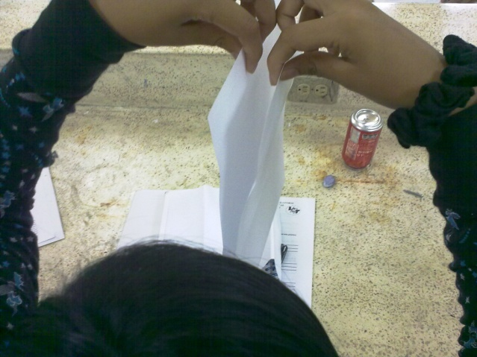

Ft. 1.- La Fotografía ilustra los momentos en que se soplaba entre las hojas de papel en el experimento 1.

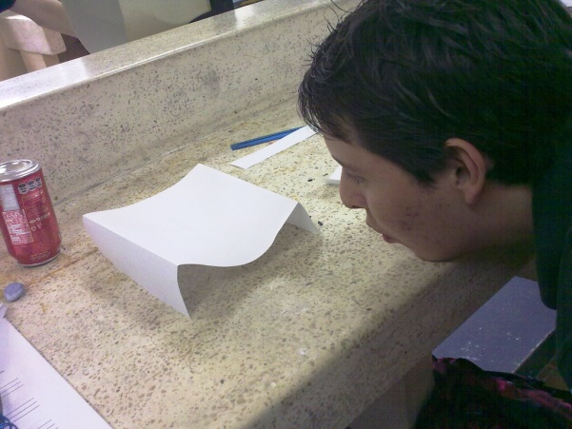

Ft. 2.- La Fotografía ilustra los momentos en que se soplaba debajo del puente de papel, en el experimento 2.

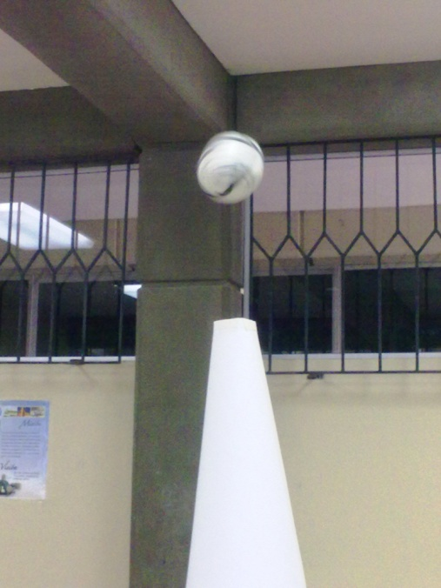

Ft. 3.- La Fotografía ilustra la pelota de espumafon mientras se mantiene “flotante”, en el experimento 3.

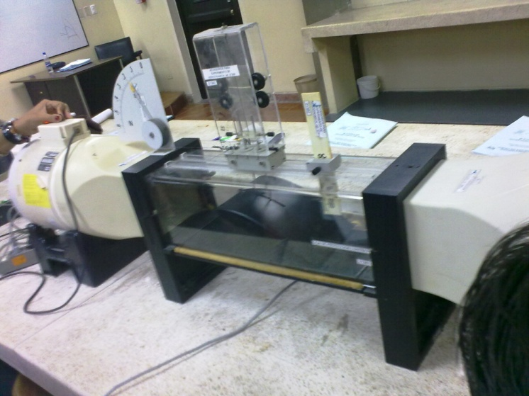

Ft. 4.- Como se observa en la imagen, es el ala de avión mientras está en su funcionamiento, experimento 4.

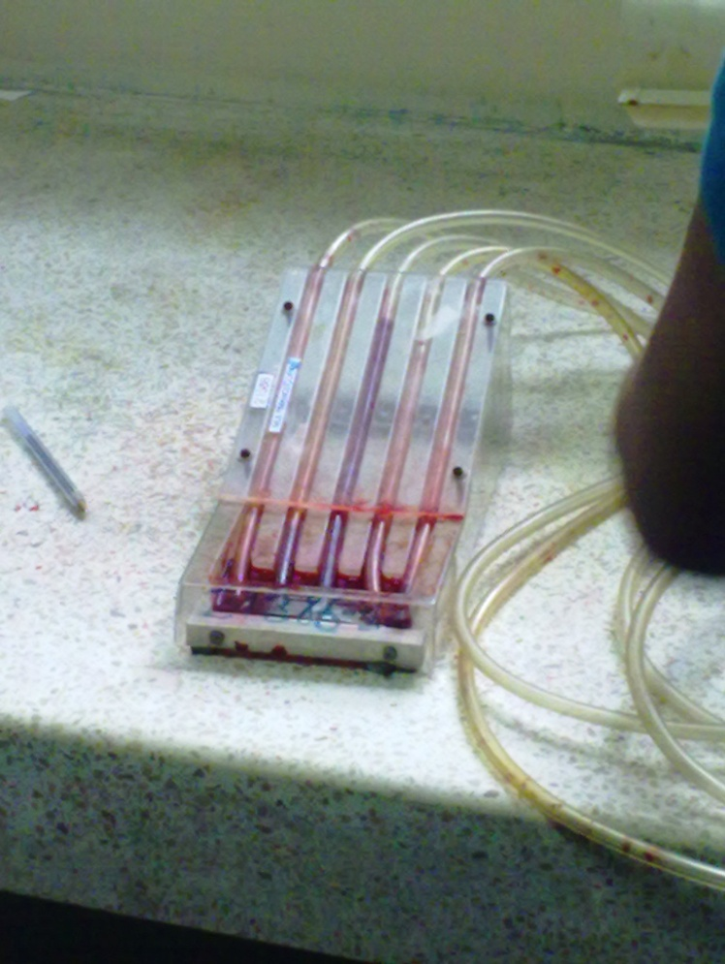

Ft. 5.- La Fotografía ilustra los momentos de las variaciones de presiones en las diferentes mangueras del tubo de Venturi, en el experimento 5.

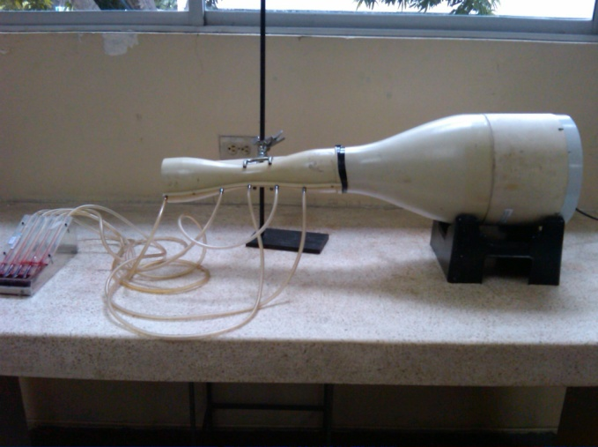

Ft. 6- En la Fotografía, se observa al tubo de Venturi.

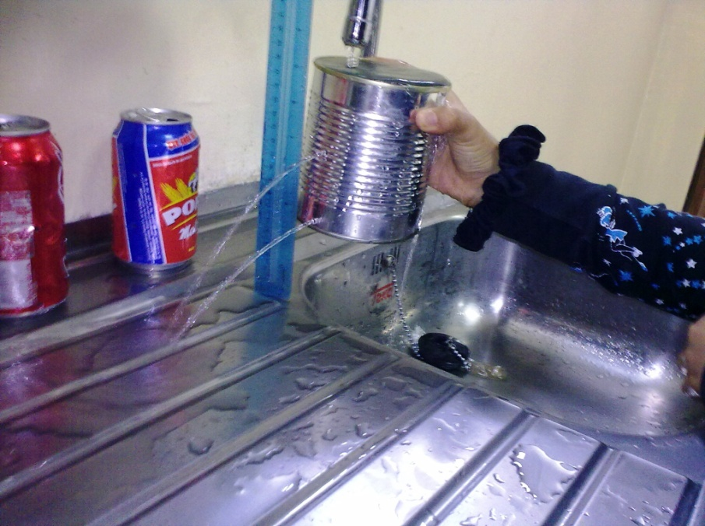

Ft. 7.- La Fotografía ilustra el experimento 6, en plenos momentos mientras ambos chorros chocaban, se los observa encerrados en el círculo rojo.

DISCUSION

HOJAS DE PAPEL PARALELAS

En este experimento, pensé que al momento de soplar entre las hojas, estas iban a separarse por acción del soplo, pero la hidrodinámica nos demostró todo lo contrario, provocando que se unan.

PUENTE DE PAPEL

En este experimento, pensé que al momento de soplar debajo del puente, este iba a salir volando, pero fue todo lo contrario, más bien se hundió.

ALA DE AVIÓN

Este experimento por su nombre mismo, lo comparamos con un avión y analizamos que en el cielo, los pilotos no pueden controlar al aire pasara debajo o encima de las alas, por eso cambian de posición, provocando dicho cambio.

TUBO DE VENTURI

Fue un experimento muy sorpresivo, ya que en un mismo tubo, hubo una presión que era menor a la atmosférica y mayor, provocando esas observaciones en las mangueras.

TEOREMA DE TORRICELLI

Excelente experimento, para realizarlo hay que ser sumamente precisos en el sentido de realizar los huecos a la misma medida h y sobre todo que estén de manera co-lineal verticalmente dichos orificios, esto garantizara que la practica sea un éxito.

**ANALISIS**

**a) ¿Por qué las hojas de papel tienen el comportamiento observado?**

Las hojas son paralelas cuando soplamos entre ellas aumentamos la velocidad del flujo de aire entre ellas, por lo tanto su presión disminuye, en comparación con la presión atmosférica que se experimenta en el medio, la cual es la encargada de vencer a esta presión dentro de las hojas y juntarlas.

**b) ¿Por qué el puente tiene el comportamiento observado?**

Si soplamos debajo del puente aumentamos la velocidad del flujo de aire, por lo tanto su presión en esta zona disminuirá y será vencida por la presión atmosférica, por lo tanto se hundirá la parte superior del puente.

**c) ¿Por qué la bola de pimpón tiene el comportamiento observado?**

El flujo de aire tiene mayor velocidad en la parte inferior más cercana al ventilador y cubre más área. Cuando el fluido se desplaza hasta la parte superior ha perdido velocidad y cubre menos área. Esto compensa las presiones en ambos extremos y por lo tanto consigue flotar.

**c) ¿Por qué el ala de avión tiene el comportamiento observado?**

Si nos fijamos las forma superior del ala es más parecida a una curva, esta forma obliga al fluido a recorrer una mayor distancia en el mismo tiempo, por lo cual concluimos que la velocidad en la parte superior del ala es mayor. Como su velocidad es mayor la presión en este punto es menor. En cambio en la parte inferior la velocidad es menor con respecto a la superior y por ende su presión mayor. Como resultado la presión que viene de abajo hacia arriba es mayor, que la presión hacia abajo ejercida en la parte superior. Por lo tanto la fuerza resultante es hacia arriba y el ala comienza a elevarse.

**c) ¿Por qué el Tubo de Venturi tiene el comportamiento observado?**

En la 1era manguera de derecha a izquierda se expulsa el líquido en el depósito, debido a que el radio en esta sección es mayor su velocidad será menor y por ende la presión mayor, por lo cual vence a la presión atmosférica al final del tubo y el líquido sale.

El resultado en la manguera del centro es diferente, debido a que su sección transversal es menor, su velocidad será mayor, y por lo tanto su presión será menor. Lo cual se evidencia porque la presión atmosférica vence a esta presión ejercida por el fluido en la manguera y como resultado vemos que absorbe el líquido. Mientras que en las 2 últimas mangueras el resultado no es claro, debido a que el tubo necesita un desfogue para el fluido y queda necesariamente abierta al medio, haciéndose presente una presión atmosférica.

**f) Dos canoas siguen dos rutas paralelas muy cercanas, a gran velocidad. Explicar por qué pueden chocarse.**

Mientras hacen su recorrido a mayor velocidad, la presión disminuirá, por lo que es posible que la presión atmosférica sea superior a esta presión entre las canoas, y tienda a juntarlas.

**g) Los huracanes arrancan los techos de las casas. ¿Por qué?**

Los huracanes producen velocidades tangenciales al techo ubicado en el centro u ojo del huracán. Estas velocidades, producen una disminución de presión. La presión atmosférica dentro de la casa se hace presente y vence a dicha presión, por lo cual la fuerza resultante es mayor hacia arriba y el techo se eleva.

**h) Demostrar teóricamente el resultado obtenido en el experimento del teorema de Torricelli.**

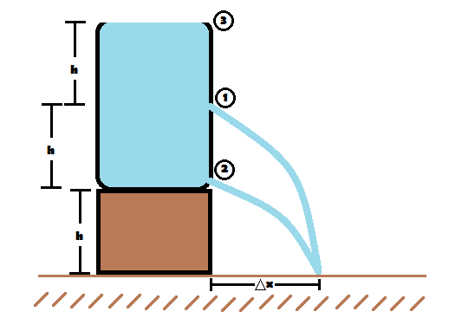

Aplicamos la ecuación de Bernoulli en el punto 1 – 3

$$P_{1}+ ρgh_{1}+ \frac{1}{2}ρ{V_{1}}^{2}= P_{3}+ ρgh_{3}+ \frac{1}{2}ρ{V_{3}}^{2}$$

$$P_{1}+ ρgh_{1}+ \frac{1}{2}ρ{V_{1}}^{2}= P_{3}+ ρgh_{3}+ \frac{1}{2}ρ{V_{3}}^{2} ; P_{1}=P_{3}= P_{0}$$

$$ρ\left(gh_{1}+ \frac{1}{2}{V_{1}}^{2}\right)= ρ\left(gh_{3}+ \frac{1}{2}{V_{3}}^{2}\right) ; V_{3}=0$$

$$gh_{1}+ \frac{1}{2}{V_{1}}^{2}= gh_{3}$$

$$V_{1}= \sqrt{2g(h_{3}-h_{1})} ; h_{3}=3h ⋀ { h}_{1}= 2h$$

$$V_{1}= \sqrt{2gh}$$

Aplicamos una ecuación de Cinemática para calcular el tiempo 1

$${∆Y}_{1}=V_{0}t+ \frac{1}{2}g{t_{1}}^{2} ; {∆Y}_{1}=2h ∧ V_{0}=0$$

$$2h= \frac{1}{2}g{t_{1}}^{2}$$

$$t_{1}= \sqrt{4\frac{h}{g}}$$

Aplicamos la ecuación de alcance horizontal para el punto 1

$${∆X}_{1}= V_{1}* t_{1}$$

$${∆X}_{1}= \sqrt{2gh}* \sqrt{4\frac{h}{g}}$$

$${∆X}_{1}= 2h\sqrt{2}$$

Aplicamos la ecuación de Bernoulli en el punto 2 – 3

$$P_{2}+ ρgh_{2}+ \frac{1}{2}ρ{V_{2}}^{2}= P_{3}+ ρgh_{3}+ \frac{1}{2}ρ{V_{3}}^{2}$$

$$P_{2}+ ρgh_{2}+ \frac{1}{2}ρ{V_{2}}^{2}= P_{3}+ ρgh_{3}+ \frac{1}{2}ρ{V_{3}}^{2} ; P_{2}=P_{3}= P_{0}$$

$$ρ\left(gh_{2}+ \frac{1}{2}{V_{2}}^{2}\right)= ρ\left(gh_{3}+ \frac{1}{2}{V_{3}}^{2}\right) ; V_{3}=0$$

$$gh_{2}+ \frac{1}{2}{V_{2}}^{2}= gh_{3}$$

$$V_{2}= \sqrt{2g(h_{3}-h_{2})} ; h_{3}=3h ⋀ { h}_{2}= h$$

$$V_{1}= \sqrt{4gh}$$

Aplicamos una ecuación de Cinemática para calcular el tiempo 2

$${∆Y}_{2}=V_{0}t+ \frac{1}{2}g{t_{2}}^{2} ; {∆Y}_{2}=h ∧ V_{0}=0$$

$$h= \frac{1}{2}g{t_{2}}^{2}$$

$$t_{2}= \sqrt{2\frac{h}{g}}$$

Aplicamos la ecuación de alcance horizontal para el punto 2

$${∆X}_{2}= V_{2}* t_{2}$$

$${∆X}_{2}= \sqrt{4gh}* \sqrt{2\frac{h}{g}}$$

$${∆X}_{2}= 2h\sqrt{2}$$

Entonces $${∆X}_{1}= {∆X}_{2}$$

CONCLUSIÓN

En base al desarrollo de la práctica y al resultado de la misma, podemos concluir lo siguiente:

* Se analizó las aplicaciones de los fluidos en movimiento.
* Aprendimos la correcta aplicación del teorema de Bernoulli.
* Se observó en Efecto Venturi en el Tubo de Venturi.
* Se analizó el funcionamiento del avión mediante el experimento Ala de Avión.
* Se recordó diferentes formulas de Cinematica.
* Se demostró teóricamente el experimento del Teorema de Torricelli demostrando su validez, tanto experimental como la teórica.
* Se aplicó la de definición de Presión para todos los experimentos.
* Se afianzo lazos de amistad entre la Profesora, Ayudante y nuevos compañeros.

REFERENCIAS BIBLIOGRAFICAS

* Guía de Laboratorio de Física B, ICF - ESPOL. Revisión II
* http://es.wikipedia.org/wiki/Principio_de_Bernoulli
* http://es.wikipedia.org/wiki/Perfil_alar
* http://www.monografias.com/trabajos82/teoria-capa-limite-sustentacion-arrastre/teoria-capa-limite-sustentacion-arrastre2.shtml
* http://es.wikipedia.org/wiki/Efecto_Venturi
* http://www.monografias.com/trabajos6/tube/tube.shtml
* http://es.wikipedia.org/wiki/Teorema_de_Torricelli
* http://es.wikipedia.org/wiki/Presi%C3%B3n